## **PHẦN E. TRẢ LỜI NGẮN**

**Câu 1.** Bảng dưới biểu diễn mẫu số liệu ghép nhóm về chiều cao (đơn vị: centimét) của 36 học sinh nam lớp 12 ở một trường trung học phổ thông. Tìm khoảng biến thiên của mẫu số liệu ghép nhóm đó.

|  |  |
| --- | --- |
| Nhóm | Tần số |
|  | 6 |
|  | 11 |
|  | 9 |
|  | 7 |
|  | 3 |
|  |  |

**Trả lời:** ……………………..

**Câu 2.** Bảng dưới biểu diễn mẫu số liệu ghép nhóm vể chiều cao của 42 mẫu cây ở một vườn thực vật (đơn vị: centimét). Tính khoảng tứ phân vị của mẫu số liệu ghép nhóm đó (làm tròn kết quả đến hàng phẩn mười nếu cần).

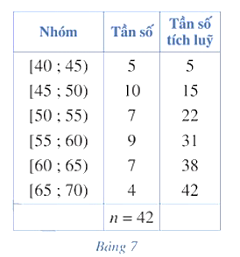

**Trả lời:** ……………………..

**Câu 3.** Bảng sau thống kê cân nặng của 50 quả xoài Thanh Ca được lựa chọn ngẫu nhiên sau khi thu hoạch ở một nông trường. Hãy tìm khoảng tứ phân vị của mẫu số liệu ghép nhóm đó

|  |  |  |  |  |  |
| --- | --- | --- | --- | --- | --- |
| Cân nặng |  |  |  |  |  |
| Số quả xoài | 3 | 13 | 18 | 11 | 5 |

**Trả lời:** ……………………..

**Câu 4.** Biểu đồ dưới đây biểu diễn số lượt khách hàng đặt bàn qua hình thức trực tuyến mỗi ngày trong quý III năm 2022 của một nhà hàng. Cột thứ nhất biểu diễn số ngày có từ 1 đến dưới 6 lượt đặt bàn; cột thứ hai biểu diễn số ngày có từ 6 đến dưới 11 lượt đặt bàn;...

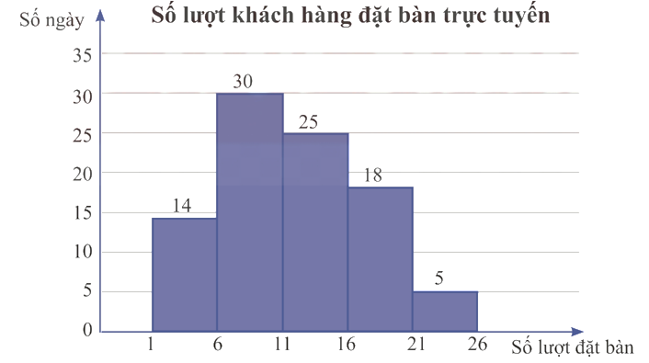

Hãy tìm khoảng tứ phân vị của mẫu số liệu ghép nhóm cho bởi biểu đồ trên.

**Trả lời:** ……………………..

**Câu 5.** Thời gian luyện tập trong một ngày (tính theo giờ) của một số vận động viên được ghi lại ở bảng sau:

|  |  |  |  |  |  |
| --- | --- | --- | --- | --- | --- |
| Thời gian luyện tập (giờ) |  |  |  |  |  |
| Số vận động viên | 3 | 8 | 12 | 12 | 4 |

Hãy tìm khoảng tứ phân vị của mẫu số liệu ghép nhóm trên.

**Trả lời:** ……………………..

**Câu 6.** Một người thống kê lại thời gian thực hiện các cuộc gọi điện thoại của người đó trong một tuần ở bảng sau:

|  |  |  |  |  |  |  |
| --- | --- | --- | --- | --- | --- | --- |
| Thời gian (đơn vị: giây) |  |  |  |  |  |  |
| Số cuộc gọi | 8 | 10 | 7 | 5 | 2 | 1 |

Hãy tìm khoảng tứ phân vị của mẫu số liệu ghép nhóm trên.

**Trả lời:** ……………………..

**Câu 7.** Số điểm một cầu thủ bóng rổ ghi được trong 20 trận đấu được cho ở bảng sau:

|  |  |  |  |  |
| --- | --- | --- | --- | --- |
| Điểm số |  |  |  |  |
| Số trận | 3 | 9 | 2 | 6 |

Hãy tìm khoảng tứ phân vị của mẫu số liệu ghép nhóm trên.

**Trả lời:** ……………………..

**Câu 8.** Thời gian sử dụng điện thoại trong một ngày của 30 sinh viên được ghi lại ở bảng sau (đơn vị: phút).

|  |  |  |  |  |  |
| --- | --- | --- | --- | --- | --- |
| Thời gian (phút) |  |  |  |  |  |
| Số sinh viên | 2 | 7 | 7 | 10 | 4 |

Hãy tìm khoảng tứ phân vị của mẫu số liệu ghép nhóm trên.

**Trả lời:** ……………………..

**Câu 9.** Điểm thi môn Toán (thang điểm 100, điểm được làm tròn đến 1) của 60 thí sinh được cho mẫu số liệu ghép nhóm như sau:

|  |  |  |  |  |  |
| --- | --- | --- | --- | --- | --- |
| Điểm |  |  |  |  |  |
| Số thí sinh | 1 | 2 | 4 | 6 | 15 |
| Điểm |  |  |  |  |  |
| Số thí sinh | 12 | 10 | 6 | 3 | 1 |

Tính khoảng tứ phân vị của mẫu số liệu ghép nhóm

**Trả lời:** ……………………..

**Câu 10.** Kết quả điều tra về số giờ làm thêm trong một tuần của 100 sinh viên được cho ở biểu đồ bên.

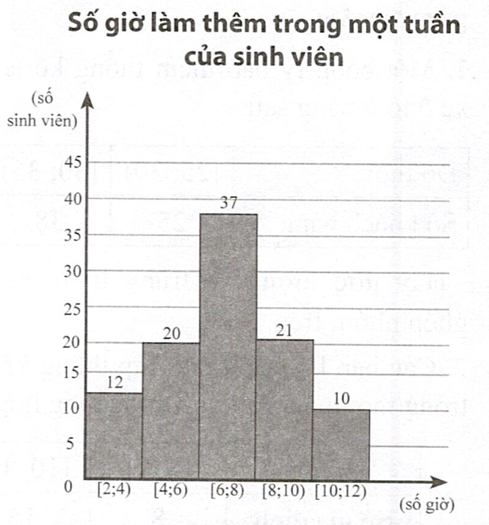

Tìm khoảng tứ phân vị của số liệu đó.

**Trả lời:** ……………………..